1. feladat: Hullámok (20 pont)
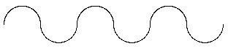
Körívekből szép hullámvonalat rajzolhatunk. Valami hasonlót rajzol az alábbi 4 Logo eljárás is:
tanuld hullám1 :n :h
ismétlés :n [jkörív 180 :h jobbra 180 jkörív 180 :h/2 jobbra 180]
vége
tanuld hullám2 :n :h
ismétlés :n [jkörív 90 :h jobbra 90 bkörív 180 :h/2 jobbra 90 ~
jkörív 90 :h balra 180]
vége
tanuld hullám3 :n :h
ismétlés :n [jkörív 90 :h bkörív 90 :h/2 jobbra 180 ~
bkörív 90 :h/2 jkörív 90 :h balra 180]
vége
tanuld hullám4 :n :h
ismétlés :n [jkörív 90 :h jkörív 90 :h/2 jobbra 180 ~
jkörív 90 :h/2 jkörív 90 :h balra 180]
vége
A jkörív :fok :átmérő eljárás :átmérő átmérőjű kör :fok szögű körívét rajzolja jobbra fordulva, a bkörív :fok :átmérő eljárás pedig balra fordulva.
Példa: mindkét rajz alulról indul, felfelé néző teknőccel:
jkörív 90 50: , bkörív 120 50: 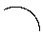
Rajzold le, mit rajzolnak a hullám1, hullám2, hullám3, hullám4 eljárások, ha a paraméterük 1 50, illetve 3 50 (azaz pl. hullám1 1 50, hullám1 3 50 stb.)!
2. feladat: Macska és egér (19 pont)
8
7
6
5
4
3
2 |  |  |  |  |  | E
1
 | A | B | C | D | E | F | G | H
Egy sakktáblára helyezünk három robotmacskát és egy robotegeret. Mindegyiket az E, J, B betűkkel vezérelhetjük. Az E hatására egy mezőt előre lépnek, a J hatására jobbra, a B hatására pedig balra fordulnak. Minden művelet végrehajtásához 1 időegységre van szükségük. Kezdetben mindegyik felfelé néz. Az egér kezdetben az F2 mezőn van.
Példa:
Az EBE program hatására az egér az 1. időegységben az F3 mezőre lép, a 2. időegységben ott marad és balra fordul, a 3. időegységben pedig az E3 mezőre lép.
Az egér az F2 mezőről indulva a EEBEEJEBEEBEEEEE programot hajtja végre.
A. Add meg (sorold fel vagy rajzold le), hogy az egér mely mezőkön járt a program hatására!
B. Az első macska a H5 mezőről indul a JJEJEEEEEEE programmal. Mely helyekre lép, ahol az egér járt már korábban?
C. A második macska az A3 mezőről indul a JEBEEEJEJE programmal. Az egér mely helyekre lép, ahol a macska járt már korábnan?
D. Írj programokat harmadik a macskának, ami alapján a lehető leghamarabb elfogja az egeret, ha a macska kezdetben
- a H1;
- a G8;
- illetve a G6
mezőn van!
3. feladat: Rúd (16 pont)
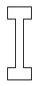Egy rudat a bal alsó sarkából kiindulva rajzolunk a rúd :hossz eljárással. Kezdetben a teknőc felfelé néz, s a rajzolás végén visszatér a kezdőállapotába. A rúd alján és tetején levő téglalap szélessége :hossz, magassága pedig :hossz/2. A középső függőleges vonal :hossz*2 magas és :hossz/3 széles. A rudat négyszer rajzoljuk le a következőképpen:
ismétlés 4 [rúd :hossz elmozdulás :hossz]
Mit kell írni az elmozdulás :hossz helyére, hogy az alábbi ábrákat kapjuk?
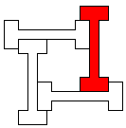 | 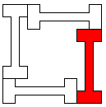 | 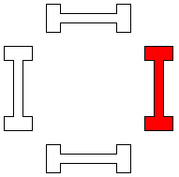 | 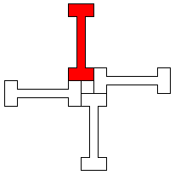
A | B | C | D
Segítség: Az ábrákon befestettük az elsőnek rajzolt rudat, ehhez képest kell megadni az elmozdulást.
Elérhető összpontszám: 55 pont

